Вы можете пройти бесплатную вакцинацию от COVID-19 в нашем пункте, расположенном по адресу ул. Комсомольская, 1 (здание поликлиники, 2 этаж, вход с обратной стороны поликлиники).

Режим работы пункта вакцинации:
пн.-пт. с 8.00 - 19.00;
суббота с 8.00 - 14.00;
воскресенье – 09.00-15.00

Записаться на вакцинацию можно:

по телефону единого колл-центра 8(4872)33 -80-06;
на портале Госуслуг;
по телефонам 8-800-450-33-03, 8 (4872) 33-83-77

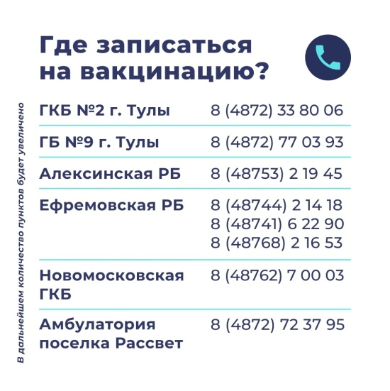
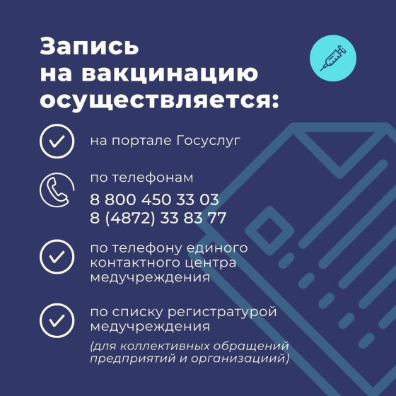

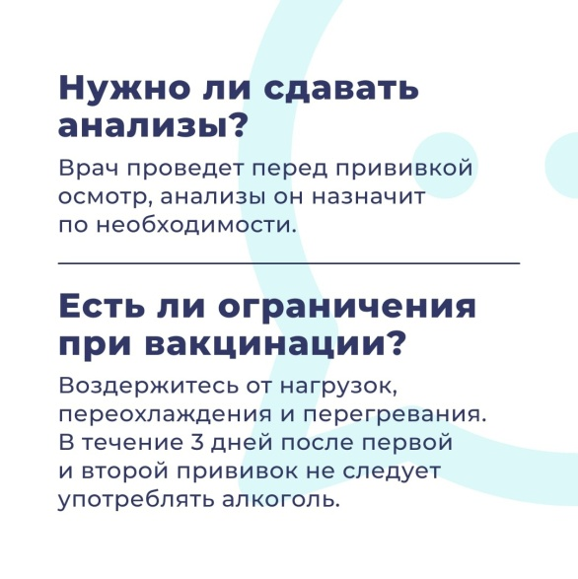
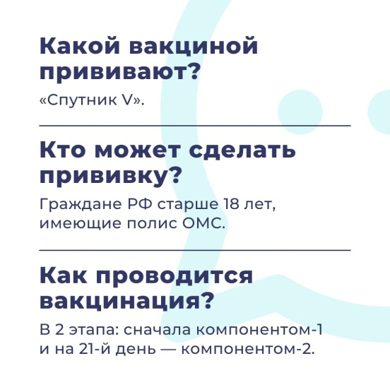

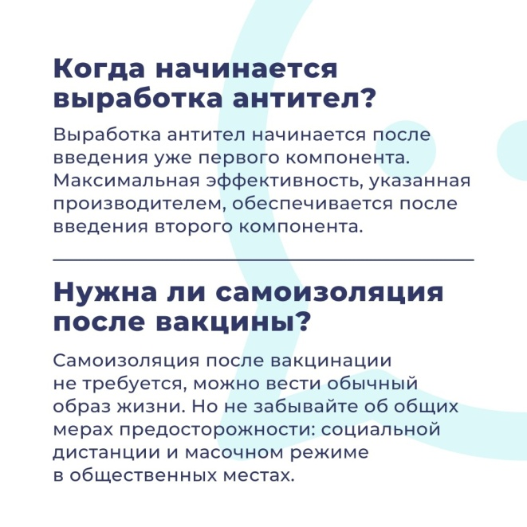
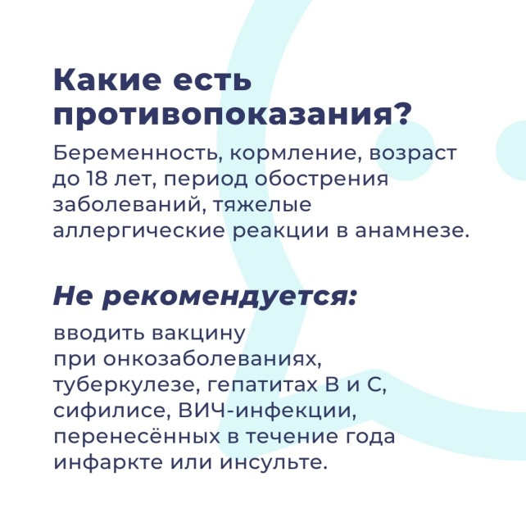

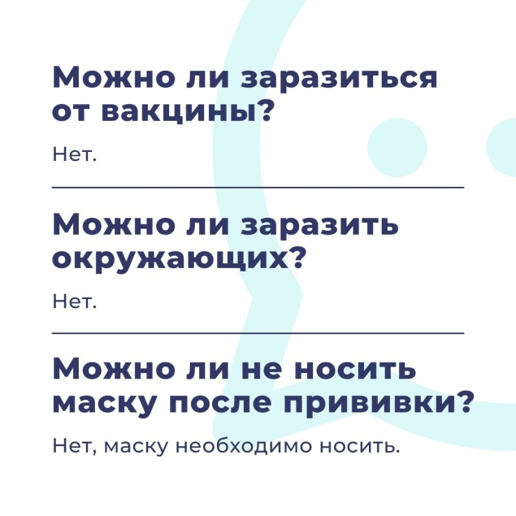
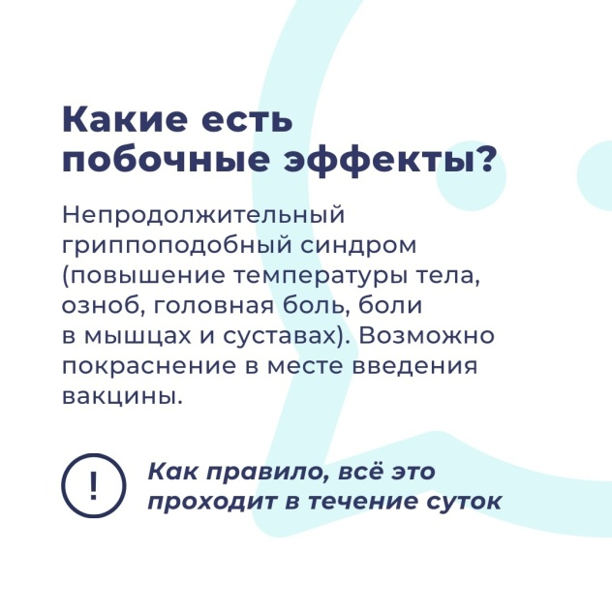

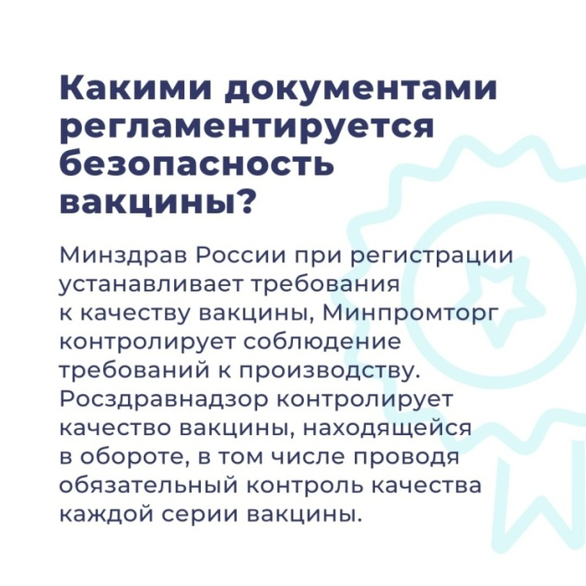

Как записаться на вакцинацию от коронавируса?
- Через портал Госуслуг.
- По телефону единого центра записи на прием к врачу: 8 (800) 4503303, 8 (4872) 33-83-77.
- По телефонам единого контактного центра медучреждений, где открыты медицинские кабинеты для вакцинации от COVID-19:
- Городская клиническая больница №2 г. Тулы –: 8 (4872) 33-80-06
- Городская больница №9 г. Тулы – телефон: 8 (4872) 77-03-93
- Амбулатория пос. Рассвет – телефон: 8 (4872) 72-37-95
- Алексинская районная больница – телефон: 8 (48753) 2-19-45
- Ефремовская районная больница – телефон: 8 (48741) 6-22-90, 8 (48741) 6-22-90, 8 (48768) 2-16-53
- Новомосковская городская клиническая больница – телефон: 8 (4876) 7-00-03

Какие противопоказания?

- Беременность и грудное вскармливание, возраст до 18 лет, острые инфекционные и неинфекционные заболевания, обострения хронических заболеваний, тяжелые аллергические реакции в анамнезе и аллергия на компоненты вакцины.
- Не рекомендуется вводить вакцину пациентам с онкологическими заболеваниями, туберкулезом, гепатитом В или С, сифилисом, ВИЧ-инфекцией, перенесённым в течении года инфарктом или инсультом.
Какие анализы нужно сдать перед прививкой?

- Перед вакцинацией врач обязательно проводит осмотр. При наличии показаний необходимые анализы будут назначены.
Как проходит процедура?

- Перед вакцинацией врач проводит осмотр, меряет давление и температуру, уточняет наличие хронических заболеваний. Перед прививкой нужно будет заполнить добровольное согласие на процедуру. Вакцинация проводится в 2 этапа, второй компонент вводится через 21 день после первой прививки. Каждый привившийся получит памятку с указанием даты введения второго компонента и рекомендациями по образу жизни.

Какие документы взять с собой?

- Один из трех документов: паспорт, СНИЛС или полис ОМС.

Есть ли ограничения перед и во время вакцинации?

- Перед вакцинацией необходимо воздержаться от физических нагрузок, переохлаждения и перегревания, а также в течение трёх дней после первой и второй прививок отказаться от алкоголя, так как он может значительно снизить иммунитет и сделать вакцинацию малоэффективной или бессмысленной. Также в период вакцинации не рекомендуется принимать лекарства, подавляющие иммунную систему.
Какие могут быть побочные эффекты?

- Непродолжительное повышение температуры тела, озноб, головная боль, боли в мышцах и суставах. Возможно покраснение в месте введения препарата. Как правило, эти симптомы проходят в течение суток.
Можно ли заразиться от вакцины?

- Нет.

Можно ли не носить маску после вакцинации?

- Нет, маску необходимо носить и после прививки.

Можно ли заразить окружающих после вакцинации?

- Нет.

Можно ли пройти вакцинацию, если уже переболел коронавирусом?

- Вакцинация жителей, переболевших коронавирусом, не рекомендуется.

Вакцина безопасна?

- Да. Минздрав России при регистрации устанавливает требования к качеству вакцины. Минпромторг контролирует соблюдение требований к производству. Росздравнадзор контролирует качество вакцины, находящейся в обороте, в том числе проводя обязательный контроль качества каждой серии вакцины.

